***Техническое описание Моноблочной автоматической насосной установки***

***"Спрут-НС"***

***от 20.02.2023***

***(Конфигуратор v 17.16)***

"Спрут-НС" исполнение [3xBL80/200-30/2/Red + MVI406/Red + Мембранный бак]200 + SmartFly + ШАК исполнение ПН/30/3L/О + ПН/30/3L/Р + ПН/30/3L/АВР + Жокей/1,5/3L/АВР + ПУ/АВР + Нагрузка/0,1/1/АВР + Нагрузка/0,1/1/АВР - Ш6/ПУPL/1ПР10.5/IP54/Red/Фундамент ( ПТ311.b00126401 )

***Расчетная рабочая точка:***

- расход на тушение 310 (м3/ч),

- расход жокей насоса 5 (м3/ч),

- напор при тушении 45 (м),

- напор жокей насоса 45 (м),

***Фактическая рабочая точка:***

- расход на тушение 315,04 (м3/ч),

- расход жокей насоса 5,19 (м3/ч),

- напор при тушении 46,47 (м),

- напор жокей насоса 48,41 (м),

- NPSH 3,91 (м),

***Комплектация:***

- основной пожарный насос - Wilo-CronoBloc-BL BL80/200-30/2

**красный насос**,

способ пуска - прямой,

мощность - 30 кВт.

ПУ осуществляет контроль силовой линии от ШАК до

электродвигателя насоса.(PN16)

- второй основной пожарный насос - Wilo-CronoBloc-BL BL80/200-30/2

**красный насос**,

способ пуска - прямой,

мощность - 30 кВт.

ПУ осуществляет контроль силовой линии от ШАК до

электродвигателя насоса.(PN16)

- резервный пожарный насос - Wilo-CronoBloc-BL BL80/200-30/2

**красный насос**,

способ пуска - прямой,

мощность - 30 кВт.

ПУ осуществляет контроль силовой линии от ШАК до

электродвигателя насоса.(PN16)

- жокей насос - Wilo-Multivert MVI406-3/16/E/3-380-50-2

**красный насос**,

способ пуска - прямой,

мощность - 1,5 кВт.

ПУ осуществляет контроль силовой линии от ШАК до

электродвигателя насоса.(PN16)

- мембранный бак - 50 литров, 16 Атм.

В состав установки входит мембранный

расширительный бак, служащий для компенсации

утечек в системе, минимизации колебаний

гидравлической системы в насосной установке

и защиты от гидроударов.

- датчик контроля положения ручных

дисковых затворов - датчик положения ручного дискового затвора

SmartFly устанавливается на каждый ручной

дисковый затвор входящий в насосную установку

"Спрут-НС"

- панель управления - Панель управления модификации PL встроенная в

дверь шкафа

- Панель расширения модификации 10.5(10 шлейфов,

5 устройств)

- шкаф аппаратуры коммутации - ШАК исполнение ПН/30/3L/О + ПН/30/3L/Р +

ПН/30/3L/АВР + Жокей/1,5/3L/АВР +

ПУ/АВР + Нагрузка/0,1/1/АВР +

Нагрузка/0,1/1/АВР -

Ш6/ПУPL/1ПР10.5/IP54/Red

Внимание! Сумма значений давления воды на всасывающем патрубке насоса и давления нагнетания насоса на закрытую задвижку никогда не должна превышать максимально допустимое рабочее давление на выходе насосной установки и самого насосного агрегата!!! Максимально допустимое рабочее давление насосного агрегата определяется его паспортом.

Гарантийный срок 7 лет.



___________________________________________________________________

Бесплатное и безусловное выполнение гидравлического расчета системы пожаротушения,

изготовление схем автоматизации, внешних проводок Системы пожарной автоматики и сигнализации «Спрут-2» (СПАС «СПРУТ-2»)*

___________________________________________________________________

* не зависимо от того, приобретаете вы насосную установку или только собираетесь это сделать в будущем, специалисты ООО «Плазма-Т» готовы абсолютно бесплатно произвести гидравлический расчет с подбором конкретной насосной станции «Спрут-НС» по архитектурным чертежам Вашего объекта и изготовить принципиальные схемы автоматизации и схемы внешних соединений Системы пожарной автоматики и сигнализации «Спрут-2» (СПАС «СПРУТ-2»).

***Общие характеристики:***

Насосная установка состоит из четырех частей.

Ориентировочная длина насосной установки: A = 3500 (мм)

Длина коллектора: A1 = 2622 (мм)

Ориентировочная ширина насосной установки: B = 2299 (мм)

Межосевое расстояние: B1 = 565 (мм)

Ориентировочная высота насосной установки: H = 1923 (мм)

Уровень оси всасывающего коллектора: H1 = 400 (мм)

Уровень оси напорного коллектора: H2 = 1608 (мм)

Диаметр присоединительных фланцев: D = 200 (мм)

Ориентировочная масса насосной установки: M = 1513 (кг)

Основной ввод электропитания, клеммник: ХТ0-(A0,B0,C0,N,PE): P1 = 65 (кВт)

Резервный ввод электропитания, клеммник: ХТ00-(A00,B00,C00,N,PE): P2 = 65 (кВт)

Производитель оставляет за собой право не значительно изменять габаритные размеры насосной установки.

Насосные агрегаты окрашены в красный цвет.



Особенности:

- Насосная установка выполнена на базе насосов одного из лучших мировых

производителей немецкого концерна WILO SE.

- В максимальный типовой комплект установки могут входить 3(!) пожарных насоса

(по схеме 2 рабочих + 1 резервный), насос-жокей и мембранный бак. Насосные

установки конфигурации, не представленной в «Конфигуратор Спрут-НС», подбираются

по запросу.

- Все рабочие детали установки, контактирующие с водой, выполнены из нержавеющей

стали или из коррозионно-стойких материалов.

- В зависимости от исполнения в комплект поставки входят либо виброопоры,

либо скобы или швеллер для установки на фундамент.

- Максимальный напор может достигать для насосных установок на основе насосов MVI

Н=160 м.

- Максимальный напор может достигать для насосных установок на основе насосов BL

Н=152 м.

- Максимальный расход для насосных установок на основе насосов MVI за счет

возможности использования 2-х рабочих насосов Q=280 м3. Насосные установки на

основе насосов MVI с расходом больше 280 м3 подбираются по запросу.

- Максимальный расход для насосных установок на основе насосов BL за счет

возможности использования 2-х рабочих насосов Q=1280 м3. Насосные установки на

основе насосов BL с расходом больше 1280 м3 подбираются по запросу.

- В комплект установки входит шкаф аппаратуры коммутации (ШАК) и панель управления

(ПУ) Системы пожарной автоматики и сигнализации «Спрут-2» (СПАС «СПРУТ-2»).

Таким образом, автоматика установки «Спрут-НС» может управлять другим

оборудованием объекта (электрозадвижками, дренажными насосами, клапанами и т.п.),

быть интегрирована в общую систему пожарной безопасности здания с выходом

на единый диспетчерский пульт.

- Программа «Конфигуратор ШАК» позволяет выбрать несколько вариантов пуска

электродвигателей насосов: прямой, по схеме «звезда-треугольник» либо с

применением софт-стартеров или частотных преобразователей.

- Цены на «Спрут-НС» значительно ниже цен других производителей, использующих

импортное оборудование!

- В зависимости от исполнения насосной установки могут применяться концентрические

и эксцентрические переходы.

Параметры выбранных пожарных насосов

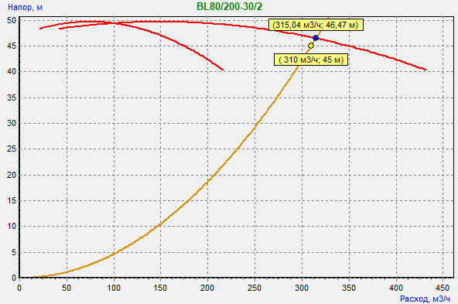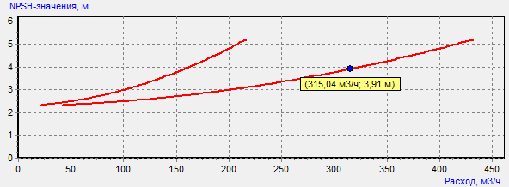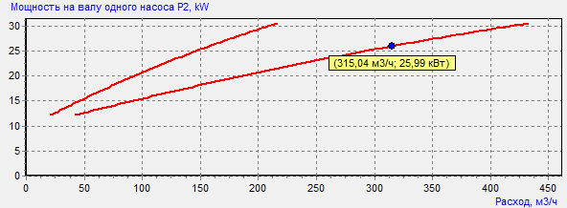Параметры выбранного жокей насоса

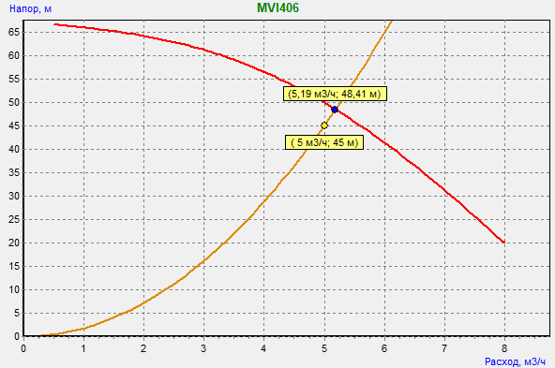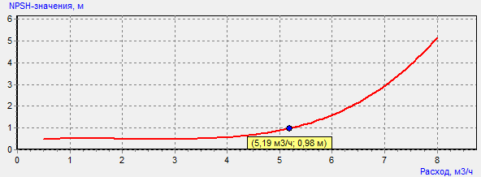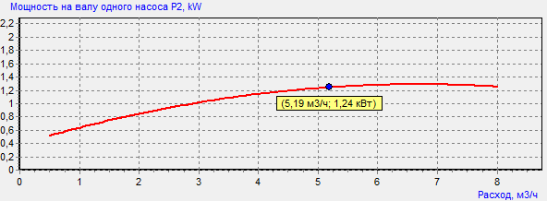Гидравлическая схема насосной установки



Диаметр всасывающего коллектора насосной установки "Спрут-НС" ДуХ1 = 200

Диаметр напорного коллектора насосной установки "Спрут-НС" ДуХ2 = 200

Диаметр врезной трубы от всасывающего коллектора до патрубка насоса насосной установки

"Спрут-НС" ДуZ = 150

Диаметр врезной трубы от напорного коллектора до патрубка насоса насосной установки

"Спрут-НС" ДуY = 150

|  |  |  |  |
| --- | --- | --- | --- |
| Поз. | Наименование | Тип/Ду | Кол-во |
| 1 | Рабочий насос | BL80/200-30/2 | 2 |
| 2 | Резервный насос | BL80/200-30/2 | 1 |
| 3 | Затвор дисковый | Ду 150 | 3 |
| 4 | Затвор дисковый (ДуХ1 / ДуХ2) | Ду 200/200(PN16) | 2/2 |
| 5 | Кран шаровой муфтовой | Ду 15(PN16) | 2 |
| 6 | Кран трехходовой | Ду 15(PN16) | 9 |
| 7 | Манометр | Ду 15; D = 100 мм(PN16) | 4 |
| 8 | Сигнализатор давления | SmartPS-140-1 / SmartPS-140-2(PN16) | 3/2 |
| 9 | Клапан обратный | Ду 150(PN16) | 3 |
| 10 | SmartFly под ручной дисковый затвор | Ду 150 | 3 |
| 11 | SmartFly под ручной дисковый затвор (ДуХ1 / ДуХ2) | Ду 200/200 | 2/2 |
| 12 | Жокей-насос | MVI406-3/16/E/3-380-50-2 | 1 |
| 13 | Мембранный бак | Объем 50 л.(PN16) | 1 |
| 14 | Клапан обратный | Ду 32(PN16) | 1 |
| 15 | Кран шаровой муфтовой | Ду 25(PN16) | 2 |
| 16 | Кран шаровой муфтовой | Ду 32(PN16) | 2 |
| 17 | Затвор дисковый | Ду 150(PN16) | 3 |
| 18 | SmartFly под ручной дисковый затвор | Ду 150(PN16) | 3 |
| 19 | Мановакуумметр | Ду 15; D = 100 мм(PN16) | 3 |

Схема анкерных отверстий для фундамента



Диаметр анкерных отверстий - 12.5 мм, под болт М12.

|  |  |  |  |  |  |  |  |
| --- | --- | --- | --- | --- | --- | --- | --- |
| B | A1 | A2 | A3 | A4 | A5 | A6 | A7 |
| 1268 | 732 | 166 | 732 | 166 | 732 | 166 | 732 |

Ориентировочная масса фундамента не менее 3284 кг

**Техническое описание**

**шкафа аппаратуры коммутации (ШАК)**

|  |  |
| --- | --- |
| Исполнение ШАК | ПН/30/3L/О + ПН/30/3L/Р + ПН/30/3L/АВР + Жокей/1,5/3L/АВР + ПУ/АВР + Нагрузка/0,1/1/АВР + Нагрузка/0,1/1/АВР - Ш6/ПУPL/1ПР10.5/IP54/Red, АВУЮ 634.211.020 |
| Электроввода | Основной ввод электропитания 65 кВт  Резервный ввод электропитания 65 кВт |
| Аппаратура коммутации | 1. Пожарный насос, мощность 30 кВт, электропривод трехфазный + прямой пуск. |
| 2. Пожарный насос, мощность 30 кВт, электропривод трехфазный + прямой пуск. |
| 3. Пожарный насос, мощность 30 кВт, электропривод трехфазный + прямой пуск. |
| 4. Жокей насос, мощность 1,5 кВт, электропривод трехфазный + прямой пуск. |
| 5. Электропитание Панели управления. |
| 6. Электропитание нагрузки, мощность 0,1 кВт, однофазная. |
| 7. Электропитание нагрузки, мощность 0,1 кВт, однофазная. |
| Наличие АВР | Встроенный АВР, мощность 35,00 кВт, для пунктов: 3, 4, 5, 6, 7 |
| Автоматизация | Панель управления модификации PL встроенная в дверь шкафа,  Панель расширения модификации 10.5 (10 - шлейфов, 5 устройств) - 1 шт. |
| Контроль исправности линий | Встроенный контроль наличия питающего напряжения и исправности цепей подключения электропривода для устройств 1, 2, 3, 4 |
| Производитель аппаратуры коммутации | DEKraft (www.dek.ru) или аналог |
| Степень защиты оболочки | IP54 |
| Габаритные размеры | Ширина - 750мм, Высота - 1200мм, Глубина - 300мм. |
| Ориентировочная масса | 90кг. |
| Цвет шкафа | Цвет оболочки красный |

